**2021年下半年开放本科各专业学位英语考试报名通知**

按照国开学位英语考试工作的通知精神，现将有关事项通知如下：

一、考试时间：国家开放大学成人本科学士学位英语统一考试定于**2021 年 11 月 13 日（星期六）上午 9:00—11:00**举行。

二、考试地点：考点设在石家庄市，具体详见学位英语考试准考证。

三、报名时间：采用**学生个人在线提交学位英语考试报名信息**，报名时间为**2021年9月27日—10月3日**。

四、报名条件：国家开放大学的开放教育本科在籍学生。有过考试“违纪舞弊”行为的考生，不允许再参加本学位考试。**考生报名时使用电子照片，使用的电子照片文件格式为JPG，照片须为近期免冠证件照，大小不超过50K。提交照片须以学号命名。**

五、报名流程：

**1、学生可登陆国家开放大学学习网，点击学生空间中通知公告栏的“国家开放大学学位英语考试报名”相关信息，进入考试管理系统，填写相关信息和上传电子照片，进行系统报考（具体学生自主在线报名流程详见附件1）**。

2、衡水电大直属班学生个人在线报考成功后**于2021年10月4日上午到衡水电大综合楼307缴纳考试费（每人75元）并进行报名确认**（没有确认的学生视为没有报名）。报名咨询电话：**0318-5105011**。（各县教学点的学生到县教学点交费并进行报名确认，各县教学点收齐学位考试费及学生信息于10月4号上午一并上报市电大，并在学位报名平台中自行审核确认学生的报名信息）

3、准考证领取方式：学生考试前登录考试管理系统（<http://xwyyks.ouchn.cn/>）自行打印。

4、考试形式

统一采用纸笔考试，考试方式为闭卷，考试题型包括客观题和主观题两部分。试卷包括A卷和B卷，答题卡答题。

六、成绩发布

考试成绩由国家开放大学考试中心统一发布。

七、成绩合格线

成绩合格线由国家开放大学总部划定。成绩合格者通过学位英语考试。

八、参考资料

学生可通过以下方式获取学位英语考试大纲及样题等资源：

1.<http://oss.ouchn.cn/zongbu/jwb/学位英语考试.html>

2. http://ysy.crtvup.com.cn/cloudMall/ysy_xwks/preach.html

衡水电大考务科

2021年9月26日

附件1：

学生自主在线报名流程

1. 访问[http://xwyyks.ouchn.cn](http://xwyyks.ouchn.cn/)
2. 进入学生空间登录页



输入用户名密码进行登录，登陆后点击“确认授权“

1. 跳转到考生须知页，查看完成后点击继续报名

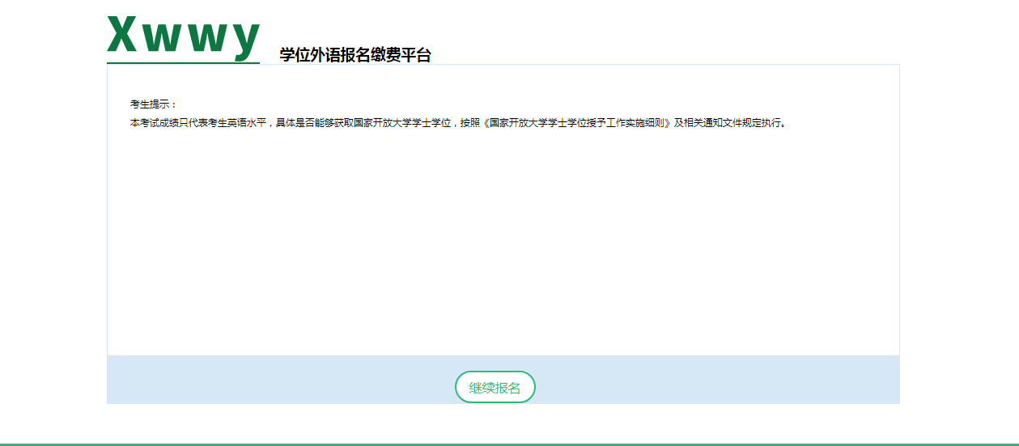

1. 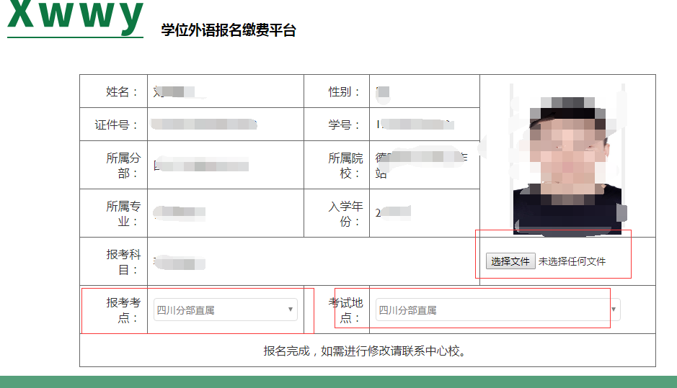选择考点、考试地点和考生照片点击报名，提示报名成功后完成。